1 | يكتبعلى صورة ناتج ضرب العامل في نفسه على النحو |  |  |  |  |  |  |  |  | امــــــــاكن مخصصــــــــــة لخطـــــــــــــوات الحـــــــــل
1 | أ | 1×1×1×1 | ب | 1×4 | جـ | 4 | د | 4×4×4×4
2 | ما قيمةإذا كانت س= 6 ، ص=9
2 | أ | 2 | ب | 1 | جـ | 6 | د | 9
3 | ما قيمة
3 | أ | 18 | ب | 36 | جـ | 162 | د | 324
4 | خاصية الضرب المبينه في المعادلة 6×4=4×6 هي :
4 | أ | الابدال | ب | التجميع | جـ | التوزيع | د | العنصر المحايد
5 | خاصية الجمع المبينه في المعادلة 3+صفر = 3 هي :
5 | أ | التجميع | ب | الابدال | جـ | التوزيع | د | العنصر المحايد
6 | يكتبعلى صورة ناتج ضرب العامل في نفسه على النحو
6 | أ | 625 | ب | 4×4×4×4×4 | جـ | 5×5×5×5 | د | 5×4
7 | ما قيمة ؟
7 | أ | 64 | ب | 36 | ج | 12 | د | 26
8 | اوجد قيمةإذا كانت س=5 ، ص=3
8 | أ | 6 | ب | 2 | جـ | 5 | د | 11
9 | ما قيمة 4+8÷4-2
9 | أ | صفر | ب | 1 | جـ | 4 | د | 6
10 | ما قيمة 9+2(5-3)-6
10 | أ | 1 | ب | 7 | جـ | 9 | د | 13
11 | ما قيمة 3 ا + 4 بأذا كانتا=3، ب =7
11 | أ | 7 | ب | 12 | جـ | 33 | د | 37
الباب الأول (أسئلة الاختيار من متعدد )

12 | يكتب ناتج الضرب 8×8×8 بالصيغة الاسية على النحو |  |  |  |  |  |  |  |  | امــــــــاكن مخصصــــــــــة لخطـــــــــــــوات الحـــــــــل
12 | أ | 8×3 | ب |  | جـ |  | د | 512
13 | ما قيمة
13 | أ | 16 | ب | 17 | جـ | 18 | د | 25
14 | ما قيمة 36÷6+12÷2
14 | أ | 12 | ب | 9 | جـ | 3 | د | 1
15 | ما قيمة 11س –ص ، حيث س=2 ، ص=4
15 | أ | 8 | ب | 18 | جـ | 11 | د | 42
16 | ما الخاصية المبينة في الجملة (5+8)ر=5 ر+8 ر
16 | أ | التجميع لعملية الجمع | ب | التجميع لعملية الضرب | جـ | الابدال لعملية الضرب | د | التوزيع
17 | مستعينا بجدول الدالة المقابل  (في السوالين 17 ، 18 )  ما مجال الدالة ؟
  س | 3 | 6 | 9
  ص | 15 | 30 | 45
17 | أ | ة3،2،1’ | ب | ة6،4،2’ | ج | ة9،6،3’ | د | ة45،30،15’
18 | ما قاعدة الدالة
18 | أ | ص=2س | ب | ص=5س | جـ | ص=س+3 | د | ص=س+5
الباب الثاني (أسئلة الاختيار من متعدد )
1 | ما قيمة |  |  |  |  |  |  |  |  | امـاكن مخصصــة لخطـوات الحـل
1 | أ | 5 | ب | -4 | جـ | - | د | -5 |  | امـاكن مخصصــة لخطـوات الحـل
2 |  |  |  |  |  |  |  |  |  | امـاكن مخصصــة لخطـوات الحـل
2 | أ | -8 | ب | -4 | جـ | 4 | د | 8 |  | امـاكن مخصصــة لخطـوات الحـل
3 | إذاكانت أ=-3 ، ب= -14 فإن قيمة أ+ب هي : |  |  |  |  |  |  |  |  | امـاكن مخصصــة لخطـوات الحـل
3 | أ | -17 | ب | -11 | جـ | 11 | د | 17 |  | امـاكن مخصصــة لخطـوات الحـل

4 | ترتيب الاعداد 4، -5 ، 3 ، 0 من الأصغر للاكبر |  |  |  |  |  |  |  |  | امــــــــاكن مخصصــــــــــة لخطـــــــــــــوات الحـــــــــل
4 | أ | 0 ،3 ،4 ،-5 | ب | -5 ،0 ،3 ،4 | جـ | 0،-5 ،3 ،4 | د | 0 ،3 ،-5 ،4
5 | ما قيمة س التي تجعل الجملة (14-3 =س )صحيحة
5 | أ | 17 | ب | 11 | جـ | -11 | د | -17
6 | اختر الرمز المناسب في الأسئلة من ( 6-9)  -4 صفر
6 | أ | > | ب | < | جـ | = | د | +
7 | 3 -6
7 | أ | > | ب | < | جـ | = | د | +
8 | -5 2
8 | أ | > | ب | < | جـ | = | د | +
9 | -1 -7
9 | أ | > | ب | < | جـ | = | د | +
10 | ترتيب الاعداد -2، 3 ، 0 ، 0-1 من الأصغر للاكبر
10 | أ | -2، 3،0،-1 | ب | 0، -2 ،3 ،-1 | ج | -2 ، -1 ، 0 ،3 | د | -2 ،3 ، -1 ، 0
11 | ما قيمة ك التي تجعل العبارة -15 –(-9) = ك صحيحة
11 | أ | -24 | ب | -6 | جـ | 6 | د | 24
12 | -37-8
12 | أ | -45 | ب | -29 | جـ | 45 | د | 296
13 | 7(-3) =
13 | أ | 21 | ب | 4 | جـ | -10 | د | -21
تابع .........الباب الثاني (أسئلة الاختيار من متعدد )

الباب الثالث (أسئلة الاختيار من متعدد )

14 | للسؤال رقم (14 ، 15 ، 16 ، 17 )  إذا كانت س= -3 ، ص=8 ، ز=-4 فما قيمة كل عبارة مما ياتى  ص-(-5) |  |  |  |  |  |  |  |  | امــــــــاكن مخصصــــــــــة لخطـــــــــــــوات الحـــــــــل
14 | أ | -13 | ب | -3 | جـ | 3 | د | 13
15 | س ز
15 | أ | -12 | ب | -7 | جـ | -1 | د | 12
16 | -8 ÷ص
16 | أ | 1 | ب | 0 | جـ | -1 | د | -16
17 | س + 11
17 | أ | 14 | ب | 8 | جـ | -8 | د | -14
18 | إذا كانت أ= 5 ، ب=2 ، فما قيمة 7 ب - أ
18 | أ | 9 | ب | 12 | جـ | 21 | د | 33
19
19 | أ | 13 | ب | 5 | جـ | -5 | د | -13
20 | في أي ربع تقع النقطة ت (-5،-7)
20 | أ | الاول | ب | الثاني | جـ | الثالث | د | الرابع
21 | ما قيمة –س -11 ، عندما س=-10
21 |  | 21 |  | 1 |  | -1 |  | -21
22 | ما قيمة أجـ ÷ب ، عندما أ=-8 ، ب=-6 ، جـ=3
22 |  | -144 |  | -4 |  | 4 |  | 16
23 | ما قيمةعندما أ=16 ، ب=-2
23 |  | -8 |  | -4 |  | 4 |  | 8
1 | للسؤال رقم (1 ، 2 ، 3 ، 4 )  ما حل المعادلة  5= س+3 |  |  |  |  |  |  |  |  | امــــــــاكن مخصصــــــــــة لخطـــــــــــــوات الحـــــــــل
1 | أ | -8 | ب | -2 | جـ | 2 | د | 8
2 | ت -26 =-21
2 | أ | -47 | ب | -5 | جـ | 5 | د | 47
3 | و -6 = -23
3 | أ | -29 | ب | -17 | جـ | 17 | د | 29
4 | 81= 3ك
4 | أ | 27 | ب | 78 | جـ | 84 | د | 243
5 | مامساحة حديقة مستطيلة الشكل طولها 14 م وعرضها 7 م ؟
5 | أ | 21 م @ | ب | 35 م @ | جـ | 42 م @ | د | 98 م@
6 | أثنا عشر زائد عدد يساوي -7
6 | أ | 12+د =-7 | ب | 12=د-7 | جـ | 12 د=-7 | د | 12=-7د
7 | ناتج ضرب 16 في عدد يساوي 13
7 | أ | 16+ جـ =13 | ب | 16=13جـ | جـ | 16جـ =13 | د | 16-جـ=13
8 | ما حل المعادلة 37=18ك +1
8 | أ | 0.5 | ب | 2 | جـ | 12 | د | 19
9 | مثلي عدد زائد 17 يساوي 9 ؟
9 | أ | 2ن+9=17 | ب | 2ن+17=9 | جـ | 2ن-9=17 | د | 2ن-17=19
10 | ضرب عدد في 8 ثم أُضيف العدد 5 الي ناتج الضرب فكانت النتيجة 65 فما العدد ؟
10 | أ | 7.5 | ب | 8 | جـ | 8.5 | د | 8.75

الباب الثالث : (أسئلة الاختيار من متعدد )

11 | استعمل الرسم للإجابة عن السؤالين ( 11 ، 12)  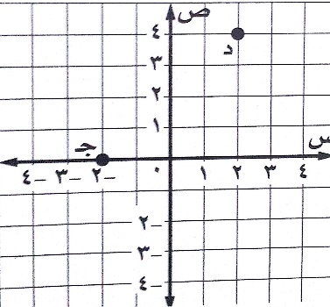  مستعملاً الرسم البياني المجاور ما الزوج المرتب  الذي تمثله كل نقطه فيما ياتى  احداثي نقطة جـ |  |  |  |  |  |  |  |  | امــــــــاكن مخصصــــــــــة لخطـــــــــــــوات الحـــــــــل
11 | أ | (0،-4) | ب | (-2 ،0) | جـ | (0، 2) | د | (2، 0)
12 | احداثي نقطة د
12 | أ | (2،4) | ب | (2، 4 ) | جـ | (-2، 4) | د | (2،-4)
13 | 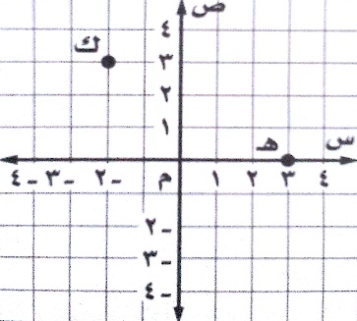  استعمل الرسم للإجابة عن السؤالين ( 13 ، 14)  مستعملاً الرسم البياني المجاور ما الزوج المرتب  الذي تمثله كل نقطه فيما ياتى  احداثي نقطة ك
13 | أ | (0، 3) | ب | (2، -3 ) | جـ | (-2، -3) | د | (-2، 3)
14 | احداثي نقطة هـ
14 | أ | ( 3،0) | ب | (3، 0 ) | جـ | (2، -3) | د | (-3، 0)
15 | 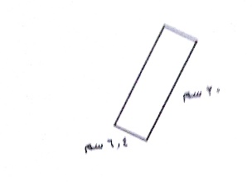  اوجد محيط المستطيل في الشكل المجاور
15 | أ | 128 سم | ب | 52.4سم | جـ | 52.8سم | د | 26.4سم
16 | 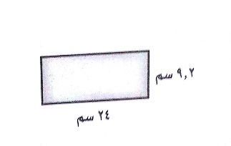  ما مساحة المستطيل المجاور
16 | أ | 33.2سم @ | ب | 57.2سم@ | جـ | 42.4سم@ | د | 220.8سم@

1 | أكتب النسبة 8 أمتار إلى 64 متراً على شكل كسر في ابسط ةصورة |  |  |  |  |  |  |  |  | امــــــــاكن مخصصــــــــــة لخطـــــــــــــوات الحـــــــــل
1 | أ | *؛0 ؛1 | ب | *؛4 ؛6 | جـ | !؛8 | د | $؛2 ؛3
2 | 0.34 م = ....... ملم
2 | أ | 340 | ب | 34 | جـ | 3.4 | د | 0.0034
3 | اكتب نسبة 21 بوصة إلى 3 أقدام على شكل كسر في ابسط صورة
3 | أ | !؛7 | ب | &؛2 ؛1 | جـ | !؛6@؛3 | د | %؛7
4 | أكمل الطلاب نصف مسافة السباق عندما قطعوا 2000 م كم تبلغ المسافة الكلية للسباق؟
4 | أ | 1 كلم | ب | 2 كلم | جـ | !؛2 2 كلم | د | 4 كلم
5 | حل التناسب=
5 | أ | 1.5 | ب | 6.5 | جـ | 26 | د | 535.5
6 | أكتب النسبة المئوية22.5% على صورة كسر اعتيادي في أبسط صورة
6 | أ | %؛0@؛1@؛ | ب | %؛0$؛0 ؛1 | جـ | (؛0 ؛4 | د | )؛0 ؛0 ؛1
7 | 30 بوصة = ..... قدم
7 | أ | !؛2 2 | ب | !؛43 | جـ | 42 | د | 360
8 | 732 ملم = ........ م
8 | أ | 0.732 | ب | 7.32 | جـ | 73.2 | د | 732
9 | !؛26 لترات =...... ملل
9 | أ | 650 | ب | 6500 | جـ | 65 | د | 6.50
10 | ما معدل الوحدة لـــ 232 شخصاً في 8 غرف ؟
10 | أ | 19 شخصاً لكل غرفة | ب | 29شخصاً لكل غرفة | جـ | 32شخصاً لكل غرفة | د | 58 شخصاً لكل غرفة
الباب الرابع : (أسئلة الاختيار من متعدد )

11 | حل التناسب |  |  |  |  |  |  |  |  | امــــــــاكن مخصصــــــــــة لخطـــــــــــــوات الحـــــــــل
11 | أ | 77 | ب | 67 | جـ | 39.29 | د | 23
12 | مقياس رسم خريطة هو 1 سم = 120 كلم ، ما المسافة الحقيقية بين ةمدينتين اذا كانت المسافة بينهما على الخريطة2.5 سم
12 | أ | 400 كلم | ب | 300كلم | جـ | 250كلم | د | 500كلم
13 | 12000 رطل = ........ طن
13 | أ | 24000 | ب | 6000 | جـ | 24 | د | 6
14 | 9.2 جرامات =....... ملجرام
14 | أ | 0.0092 | ب | 92 | جـ | 920 | د | 9200
15 | 78 بوصة = ..... أقدام
15 | أ | 6.5 | ب | 26 | جـ | 4.875 | د | 0.78
16 | اوجد معدل الوحدة 2.65 ريال لكل 5 كيلو جرام
16 | أ | 53 ريال لكل كيلو | ب | 3.25 ريال لكل كيلو | جـ | 1.89 ريال لكل كيلو | د | 0.53 ريال لكل كيلو
17 | غرفة عرضها 12 م ، رسم لها مخطط باستعمال المقياس 1 سم =6 أمتار فما عرض الغرفة في هذا المخطط ؟
17 | أ | 2سم | ب | 6سم | جـ | 1م | د | 2م

الاسئلة المقالية للفصل الاول
1 | اوجد ناتج
2 | اوجد ناتج24÷2-4(7-5)+8
3 | اوجد ناتج
4 | اوجد قيمة4س+س@ -س علماً بأنس=5

5 | إذا علمت ان أ=2 ، ب=6 ، جـ= 3 ، د= 5 فأوجد قيمة كل عبارة مما ياتى  (1) 8 جـ  (2) 7ب – 5 د  (3)
6 | مستعينا بجدول الدالة المقابل اوجد (1) مجال الدالة (2) مدى الدالة (3) اكتب قاعدة الدالة
  س | ص
  1 | 12
  2 | 24
  3 | 36
  4 | 48
7 | مستعينا بجدول الدالة المقابل اوجد (1) مجال الدالة (2) مدى الدالة (3) اكتب قاعدة الدالة
  س | ص
  3 | 15
  6 | 30
  7 | 35
  9 | 45

الاسئلة المقالية للفصل الثاني
1 | اوجد ناتج -13 +18 +(-2)
2 | اوجد ناتج -18-(-21)
3 | اوجد ناتج -56 ÷(-7)
4 | اوجد -48 ÷ (-12)

5 | إذا كانت ك= -8ر= 5 س= -3فأوجد قيمة كل عبارة ممـا يأتي  (1) ك - ر  (2) -2 كر  (3) سك ÷ 8  (4) -9 +س  (5) - ر س@  (6)  (7) – س - 2  (8) ك + ر + س
6 | مثل النقاط الاتية علي المستوي الاحداثي أ(-2،4) ب(3،4) جـ(3 ،0) د(-2 ،0)
6 | 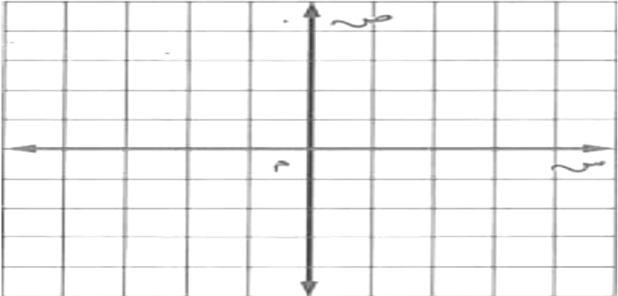

الاسئلة المقالية للفصل الثالث
1 | حل المعادلة م -16 = -4
2 | حل المعادلة -5+18س=-77
3 | حل المعادلة -81=26+ن
 | حل المعادلة ر-12=43
 | حل المعادلة -15ص=45

4 | مثل المعادلة الاتية بيانياً ص = س-3
4 | 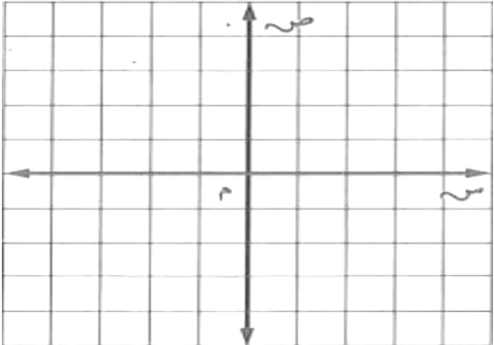
  س |  | ص
5 | مثل المعادلة الاتية بيانياً ص = -2س +1
5 | 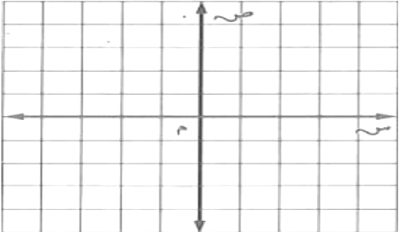
  س |  | ص
6 | تمثل الأزواج المرتبة الاتية (-3 ،5) ، (2، 0) ، (2، 5) إحداثيات رؤس مربع ، فما احداثيات الرأس الرابع ؟
6 | 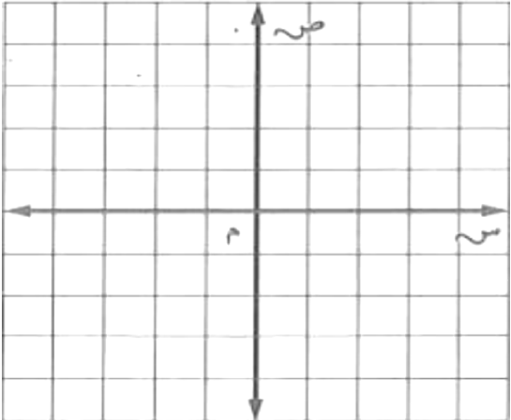

الاسئلة المقالية للفصل الرابع
1 | حل التناسب
2 | حل التناسب
اكمل ما يأتي
(1) 6 سنتيمترات = ........ ملمتراً
(2) 45 بوصة = ............ أقدام
(3) 3.5 رطل =............ اوقية
(4)0.14م = ..........ملم
 | يقوم جمال بتوزيع 136 طرداً في 8 ساعات ما معدل الوحدة لتوزيع الطرود ؟
 | مقياس رسم مخطط هو 1 سم = 5 متر . أوجد البعدين الحقيين لحديقة بعداها علي المخطط 25 سم ، 8 سم ؟
أكتب كل من النسبتين الاتيتين على شكل كسر في ابسط صورة
(1) 36 : 60
(2) 5ساعات الى 45 دقيقة

